Практическая работа 5
UML-диаграммы и тест-кейсы
9. UML-диаграмма классов
Диаграмма классов построена по требованиям и архитектуре проекта GameStore. В ней отражены пользователи, каталог игр, платформы, корзина, заказ, платеж, промокод, цифровой ключ, библиотека, отзывы, возвраты и уведомления.
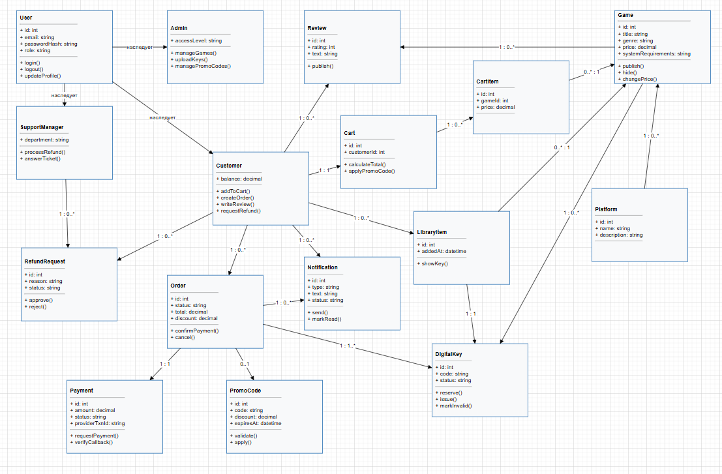
Класс | Назначение | Связи
User | Базовая учетная запись с email, паролем и ролью. | Обобщает Customer, Admin и SupportManager.
Customer | Покупатель, который оформляет заказы, хранит библиотеку, отзывы и возвраты. | Имеет Cart, создает Order, Review и RefundRequest.
Admin | Администратор каталога, ключей, промокодов и заказов. | Управляет Game, DigitalKey, PromoCode и Order.
SupportManager | Менеджер поддержки, который рассматривает обращения и возвраты. | Обрабатывает RefundRequest.
Game | Игра в каталоге с жанром, платформой, ценой и системными требованиями. | Связана с Platform, Review, CartItem и DigitalKey.
Cart | Корзина пользователя до оформления заказа. | Принадлежит Customer и содержит CartItem.
Order | Заказ со статусом, суммой, скидкой и датой создания. | Связан с Customer, Payment, PromoCode, DigitalKey, LibraryItem и Notification.
Payment | Платежная операция и статус ответа ЮKassa. | Принадлежит одному Order.
PromoCode | Промокод со скидкой, сроком действия и ограничениями. | Применяется к Order.
DigitalKey | Цифровой ключ игры со статусом свободен/зарезервирован/выдан. | Относится к Game и может быть выдан по Order.
LibraryItem | Запись о купленной игре в библиотеке пользователя. | Связывает Customer, Game, Order и DigitalKey.
Review | Отзыв и оценка пользователя к купленной игре. | Связывает Customer и Game.
RefundRequest | Запрос возврата средств по заказу. | Создается Customer и обрабатывается SupportManager.
Notification | Email или сообщение в личном кабинете о платеже, ключе или возврате. | Создается по Order, Payment или RefundRequest.
10. UML-диаграмма последовательности
Главный сценарий для диаграммы последовательности - покупка компьютерной игры с применением промокода. Он связан со сценарием из практической работы 3 и с модулями архитектуры из практической работы 4. На диаграмме показаны проверка промокода, подтверждение оплаты через ЮKassa, резервирование ключа, добавление игры в библиотеку и отправка email-уведомления.
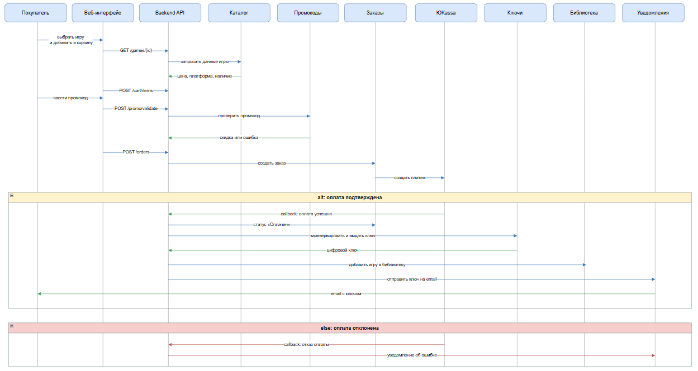11. Тест-кейсы
№ | Что проверяется | Входные данные | Действия пользователя | Ожидаемый результат
TC-01 | Успешная покупка игры | Авторизованный покупатель, игра в наличии, успешная оплата. | Открыть игру, добавить в корзину, оформить и оплатить заказ. | Заказ оплачен, ключ выдан на email, игра добавлена в библиотеку.
TC-02 | Применение действительного промокода | Корзина с игрой, активный промокод. | Ввести промокод при оформлении заказа. | Система пересчитывает итоговую сумму со скидкой.
TC-03 | Недействительный промокод | Корзина с игрой, просроченный или неверный промокод. | Ввести промокод. | Система показывает ошибку и не применяет скидку.
TC-04 | Отказ платежного шлюза | Авторизованный покупатель, платеж отклонен ЮKassa. | Оформить заказ и попытаться оплатить. | Система показывает ошибку оплаты, ключ не выдается.
TC-05 | Нет свободных ключей | Игра опубликована, свободных ключей нет. | Попытаться оформить заказ. | Система сообщает, что товар временно недоступен.
TC-06 | Повторная выдача ключа невозможна | Оплаченный заказ, ключ уже выдан. | Повторно открыть заказ и запросить ключ. | Система показывает ранее выданный ключ, но не выдает новый.
TC-07 | Регистрация с занятым email | Email уже существует в системе. | Заполнить форму регистрации тем же email. | Система показывает ошибку и не создает дубль пользователя.
TC-08 | Доступ к админ-панели | Обычный покупатель без роли администратора. | Попытаться открыть админ-панель. | Система запрещает доступ.
TC-09 | Загрузка дубля ключа | Администратор загружает ключ, который уже есть в базе. | Открыть загрузку ключей и отправить строку с дублем. | Система отклоняет дублирующий ключ и показывает ошибку.
TC-10 | Просмотр библиотеки | Покупатель с одной или несколькими покупками. | Открыть личный кабинет и раздел «Библиотека». | Система показывает купленные игры и доступные ключи.
TC-11 | Создание отзыва | Покупатель купил игру. | Открыть карточку купленной игры и оставить отзыв. | Отзыв сохраняется и отображается в карточке купленной игры.
TC-12 | Запрос возврата средств | Оплаченный заказ, пользователь авторизован. | Открыть заказ и создать запрос возврата. | Система создает обращение и отправляет уведомление о статусе.
TC-13 | Публикация новой игры | Администратор, корректные данные игры, десять уникальных ключей. | Создать карточку игры, загрузить ключи и опубликовать игру. | Карточка появляется в каталоге, десять ключей сохраняются со статусом «Свободен».
TC-14 | Одобрение возврата | Запрос создан не позднее 14 дней после оплаты, ключ не активирован. | Менеджер поддержки открывает запрос и выбирает «Одобрить». | Статус меняется на «Одобрен», покупателю отправляется уведомление.
TC-15 | Отказ в возврате | С момента оплаты прошло более 14 дней или ключ активирован. | Покупатель пытается создать запрос на возврат. | Система отклоняет запрос и показывает конкретную причину отказа.
TC-16 | Формирование отчета | Есть заказы, возвраты и ключи за выбранный период. | Администратор выбирает период и формирует отчет. | Отчет содержит продажи, возвраты и остатки ключей за выбранный период.
TC-17 | Срок выдачи цифрового ключа | Платеж успешно подтвержден ЮKassa. | Завершить оплату и зафиксировать время подтверждения. | Не позднее чем через 1 минуту ключ появляется в библиотеке и отправляется на email.
TC-18 | Совместимость интерфейса | Ширина экрана от 360 до 1920 пикселей; две последние версии Chrome, Firefox и Edge. | Открыть каталог, карточку игры, корзину и личный кабинет в каждом окружении. | Страницы отображаются без наложений, горизонтальной прокрутки и потери функций.
Связность артефактов
Классы, последовательность и тест-кейсы связаны между собой: сценарий покупки использует Customer, Cart, Order, Payment, PromoCode, DigitalKey, LibraryItem и Notification. Дополнительные тесты проверяют успешную публикацию игры администратором, полный цикл возврата, формирование отчета, срок выдачи ключа и совместимость интерфейса.

